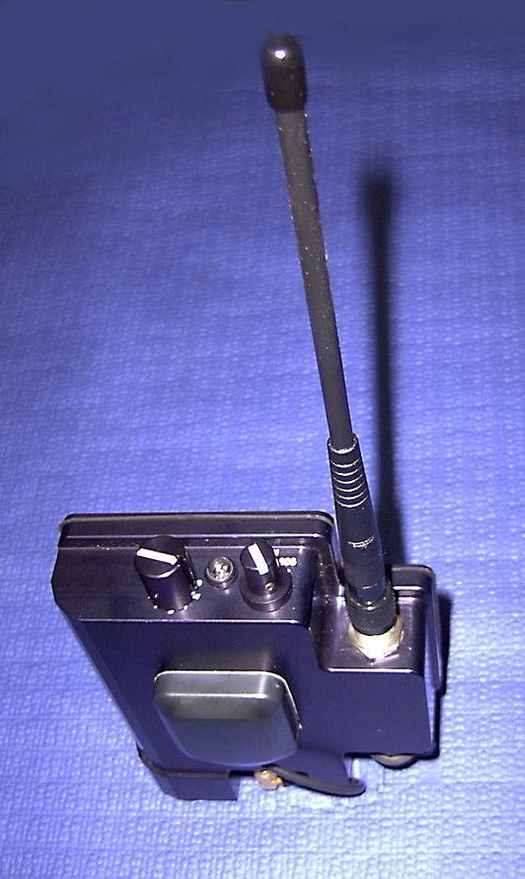
Cette balise à pour but de localiser l'utilisateur et lui permettre de transmettre un message codé simple tel que « Tout est OK », « Panne radio » etc. Ces informations sont reçues par la station de base et permettent de gérer la logistique de la mission.
Le commutateur message (2) permet de choisir un message parmi 10 (de 0 à 9),
La signification de ces codes devra être définie avant le départ de la mission.
Exemple :
0-Tout est OK,
……………….
9-blessure sérieuse

Un message prioritaire de SOS peut être sélectionné sur commutateur principal (1).
Attention, dans ce cas, le code du commutateur de message n'est plus transmis et la balise passe en émission Argos sans GPS avec une période de répétition spécifique qui peut être plus courte.

Autonomie de la balise
La balise selon son mode de fonctionnement dispose de 10 à plus de 60 jours d'autonomie avec une pile neuve.
La température a un effet très important sur cette durée, au froid elle est diminuée et légèrement augmentée au chaud.

ATTENTION ! !
La transmission du message prioritaire SOS réduit l'autonomie si la balise était dans un mode utilisant les prévisions de passages.
Si une balise avait déjà entamé son autonomie, la durée de transmission SOS s’en trouvera diminuée proportionnellement.
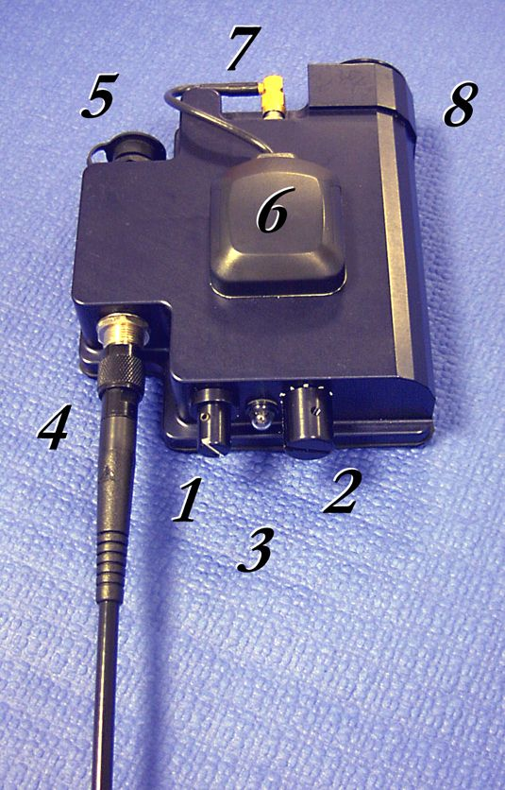

MISE EN OEUVRE DE LA BALISE
IMPORTANT : La balise est équipée des commutateurs (1) et (2), d’un indicateur lumineux (3) et d’un indicateur sonore. Une lumière verte indique un fonctionnement correct de la balise.
Si la balise doit fonctionner sur pile, le connecteur hard doit être mis en place (5) en alignant la cannelure et les ergots puis en verrouillant par un quart de tour. Ensuite vérifier que la tension est présente en tournant le commutateur de messages (2) :la balise doit émettre un beep court à chaque changement de valeur.
Un clignotement et une série de beeps rapides indique que la balise entre en émission SOS.
Une lumière rouge ou orange indique que la balise est en défaut (piles faibles ou point GPS impossible).

Commutateur principal (1)
Position OFF
La balise est à l’arrêt, la pile peut être changée. Retirez le connecteur hard (5).pour mettre la pile totalement hors circuit. Cette position est aussi celle de la programmation.
Position ON
La balise fonctionne selon le mode programmé.
L’indicateur lumineux est activé en vert à chacune des émissions de la balise au rythme d'une seconde toutes les 30 à 120 secondes suivant le mode de fonctionnement.
Il faut donc l'observer au moins pendant ce temps-là pour en contrôler le fonctionnement.
Position SOS
La balise transmet un message d’alarme (32 bits à 1).
Ce message SOS ne doit être utilisé qu’en cas d’absolue nécessité et si le mode alarme a été activé dans le centre ARGOS chargé de suivre l’opération.
Le passage en position SOS est accompagné d'un clignotement et de beep sonores rapides durant 10 secondes, ensuite la balise émet un double beep et un double clignotement à chacune des émissions

Commutateur message ⁽²⁾
Il permet la sélection du code Message de 0 à 9, ce code sera transmis lors des émissions suivantes. Ce code pourra être modifié par la suite sans arrêter la balise. Lorsque le connecteur hard en place (5), un changement de message est accompagné d’un beep bref, et ce même si la balise est arrêtée (position OFF). C’est un moyen de savoir que la pile est en place…

Mise en émission à poste fixe
Placez le commutateur principal (1) sur ON, puis le commutateur message (2) sur le code choisi.
La place de la balise devra être choisie avec soin, avec une large visibilité du ciel en particulier pour les modes utilisant le GPS. Si la balise est utilisée à plat, l'antenne doit être orientée vers le haut. Cette position est plus favorable et doit être privilégiée.
En position verticale la balise doit être soigneusement calée de façon à ne pas basculer sous l’effet du vent.

Mise en émission sur mobile
Placez le commutateur principal (1) sur ON, puis le commutateur message (2) sur le code choisi.
En mobile, il faut protéger la balise des chocs et éviter les projections permanentes d'eau.
En cas d’intégration sur un véhicule à moteur il faut privilégier l’utilisation des antennes déportées et du cordon d'alimentation véhicule.

ATTENTION :
Par le cordon d’alimentation, la balise doit être alimentée en 12V uniquement, l'utilisation d’une tension > 16 volts entraîne la détérioration de la balise.

Arrêt de la balise
Placez le commutateur principal (1) sur OFF
Placez le commutateur message (2) sur 0.

La balise doit être soigneusement séchée puis rangée dans un endroit sec, tempéré et à l’abri du soleil.
Pour un stockage de longue durée il est préférable d’enlever le connecteur (5) et d'enlever la pile.

CHANGEMENT DU BLOC DE PILE

- Placez le commutateur principal (1) sur OFF
- A l’aide d'une pièce de monnaie dévissez le bouchon d'accès à la pile (8), la pile doit sortir seule de son logement en inclinant légèrement la balise.
- Enlevez le capot de protection de la pile neuve et le placer sur la pile usagée.
- Introduire la nouvelle pile dans la balise, contacts en premier, puis revissez simplement le bouchon.
- Notez la date de mise en service de cette nouvelle pile dans votre carnet de bord ou de route.
- Marquez d'une façon définitive la pile hors service et rangez la, cette pile ne doit pas être rejetée dans la nature.
- Placez le commutateur message (2) sur 0 , puis placez le commutateur principal (1) sur ON , l’indicateur lumineux doit s'éclairer en vert à chacune des émissions de la balise, donc toutes les 30 à 120 secondes suivant le mode de fonctionnement.

Poste fixe

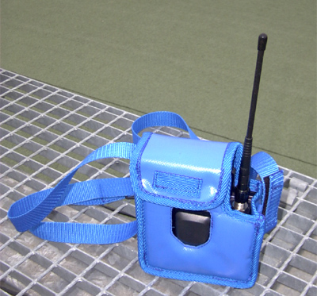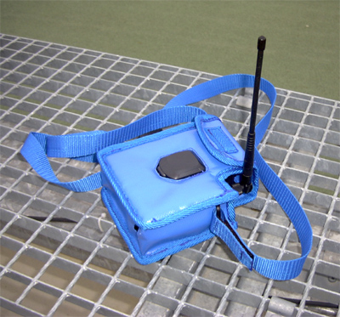

Mobile

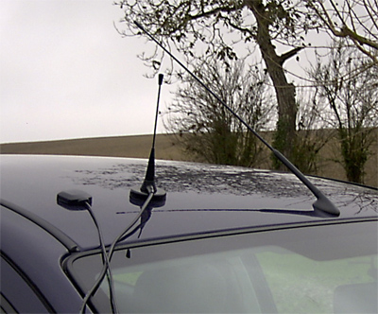

Changement de pile

